Curso: Sexto Básico.

Asignatura: Historia.

Clase: Proceso de independencia de América.

Instructivo:

El material será subido a la plataforma GOOGLE CLASSROOM, puede ingresar colocando el siguiente código: mgdlmto

Clases ONLINE Martes 19 - 05- 20, 11:00 Horas A través de la plataforma Google Meet: https://meet.google.com/ruw-kier-rre

Si no puede ingresar a classroom seguir las instrucciones de abajo.

El nombre del documento debe indicar el curso, el nombre del estudiante y la asignatura Ejemplo: Séptimo básico B, David Curimil, Historia. Obligatorio.
Debe Cumplir con todas las formalidades exigidas.
Enviar: profehistorianazaret@gmail.com
Fecha entrega: Viernes 29-05-2020. Sólo se revisarán documentos que cumplan con las formalidades y que sean enviados entre: 9:00 – 18:00 Horas.
Material de Apoyo: Libro del estudiante páginas 58-61

Curso: Sexto Básico. | Tema: Causas del proceso de independencia de América y Chile | Fecha: 18-05-2020.
Objetivo Aprendizaje (01): Explicar los múltiples antecedentes de la independencia de las colonias americanas y reconocer que la independencia de Chile se enmarca en un proceso continental.
Actividad: Identifican algunos factores que tuvieron incidencia en el proceso de Independencia de las colonias americanas, como el malestar criollo, la difusión de ideas ilustradas europeas, la invasión de Napoleón a la península Ibérica y la Independencia de Estados Unidos, entre otros.

Unidad 2: El proceso de Independencia de Chile y la construcción de la nación.

El proceso de independencia de América y Chile.

La llegada de Cristóbal Colón a América a finales del siglo XV (1492), sería el punta píe inicial para una compleja y larga relación entre los conquistadores y conquistados. América paulatinamente irá cambiando su fisionomía demográfica, la llegada de los europeos y en especial de las enfermedades provocaron la muerte de tantos indígenas que su número se redujo a tal magnitud que en México en un período de 100 años la población indígena paso de 11 millones a un millón 500 mil personas. Aproximadamente un 90 por cien de la población indígena murió a causa de guerras pero principalmente por las enfermedades como la viruela y el sarampión.
Este descenso acelerado de la población se extendió por todo el continente americano, la relación hispano- indígena tendría otra consecuencia para américa el nacimiento de un nuevo grupo social por decirlo de algún modo los mestizos: Estos son los hijos nacidos de una relación entre un español e indígena. Los mestizos se convirtieron en la población más numerosa de las colonias hispanas en américa ocupando el lugar de los indígenas, realizando principalmente trabajos agrícolas. Los mestizos formarán un tipo de trabajadores conocido como peones, algunos de ellos llegarán a ser inquilinos. Los mestizos se transformarán en la base de la sociedad actual y un actor primordial en las guerras de independencia.
Otro grupo social originario de América son los denominados criollos: Ellos son hijos de europeos nacidos en américa, por lo tanto su vinculación se hará más fuerte con América que con la tierra de sus padres España. Los criollos coparan la clase alta de la sociedad española, al ser hijos de españoles tendrán ventajas en lo que se refiere al comercio con España, además heredan tierras directamente de los conquistadores y primeros españoles en américa. Lo anterior los diferenciará de los mestizos, estos últimos al no tener posesiones se convertirán en los trabajadores agrícolas del criollo.
Los criollos serán el motor e incitadores principales de la necesidad de independizarse de España, de dejar atrás el status de colonia, para ser naciones libres, independientes y autónomas. Pero para poder lograr la independencia de América y Chile, sucederán acontecimientos externos e internos que posibilitaran la independencia.
A continuación estudiaremos los principales acontecimientos que anteceden a la independencia, son las causas que permitirán que América logre la independencia de la corona Española.

¿Cuáles fueron las causas del proceso de independencia?
El proceso de independencia de Chile, se enmarca dentro del proceso de independencia de América, por lo tanto, no podemos referirnos a la independencia de Chile sin relacionarlo con lo que pasaba con el resto de las colonias españolas en América.
El imperio español dividió al continente americano bajo su jurisdicción en virreinatos a cargo de un virrey estos eran la extensión del poder del rey en América. Los virreyes estaban a cargo de administrar y aplicar las leyes emanadas por el rey, esto se hacía por igual en todo el territorio bajo el poder español, por esta razón las personas que estaban bajo el poder español debían cumplir con las mismas exigencias, no había diferencia entre los distintos territorios. Lo que si había era una distinción de clases sociales los españoles venidos directamente de España gozaban de mayores beneficios que los criollos, esto va ir socavando la unidad social y será el germen para el desarrollo de un sentimiento por parte de los criollos de emanciparse de España.

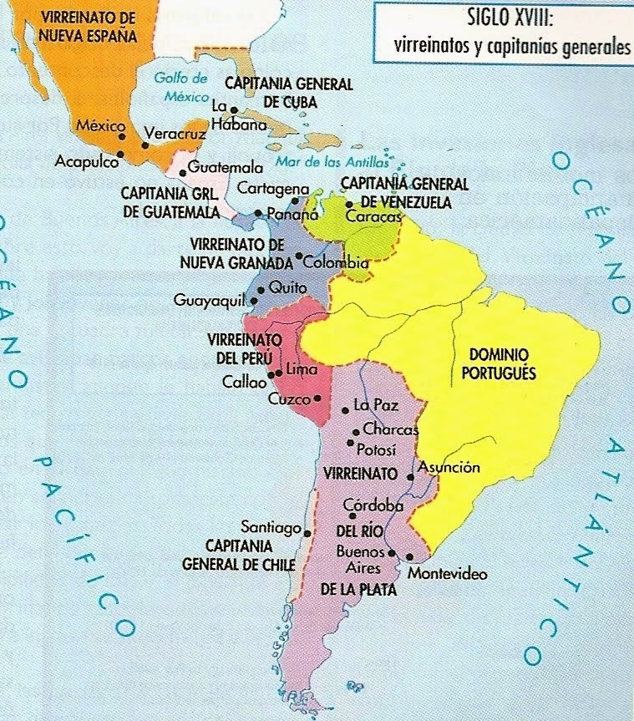

Los criollos de América comenzaron a acumular un descontento hacia la corona española, ellos pertenecían a la clase acomodada, pero no tenían derecho a representación política, no podían participar en cargos como gobernadores, capitanes generales o virreyes, estos cargos estaban reservados solo para españoles. Esto provocaba que cuando un cargo quedaba vacante, era ocupado por un español venido de la península. Al no conocer la realidad de américa muchas veces estos funcionarios de la monarquía española tomaban decisiones que afectaban a los criollos, estos últimos batallaban para poder acceder a cargos dentro de la corona española.
Este sentimiento será generalizado en los criollos americanos cimentó la base para la independencia total de América, personajes como Simón bolívar o José de San Martín pensaban en una independencia continental, es decir, de todos los territorios españoles, esto incidió en que el proceso se expandiera a todos los rincones de américa y no se quedara sólo en un territorio en particular.
Como se ha explicado anteriormente los criollos indistintamente del lugar donde residían compartían el mismo sentimiento de independencia, pero esta última fue un proceso largo que se vio impulsada por distintas causas que se fueron sucediendo en distintos lugares del mundo y que de alguna manera posibilitaron la independencia de América.
Para un mejor entendimiento debemos separar las múltiples causas de la independencia en dos grupos, causas internas y externas. Una causa es lo que hace algo que se produzca, en el caso de la independencia son acontecimientos externos e internos que tendrán como conclusión la independencia de América y Chile.

Causas Externas

En este apartado estudiaremos procesos y acontecimientos que se dieron fuera de América (Causas externas), pero que servirán de sustento para comenzar el proceso independentista de América y Chile.

La Ilustración: Fue un movimiento nacido en Inglaterra a mediados del siglo extendido a Francia y luego a todo el continente Europeo. Los ilustrados repensaron la manera en que eran gobernados, el absolutismo de los reyes (el rey tenía todo el poder), fue puesto en duda. Para los pensadores políticos ilustrados la mejor forma de gobierno era aquel en que el pueblo tuviera participación y el poder estuviera dividido.
Se buscaba que el pueblo decidiera por ellos mismos la mejor forma de gobernarse, buscando siempre la igualdad y libertad de todas las personas.
Estas ideas llegaron a América a través de criollos que habían estado en Europa y les permitió elaborar un pensamiento político en donde proponían que las colonias debían por ellas mismas buscar como querían ser gobernadas, colocando en tela de juicio el poder español sobre el territorio americano.


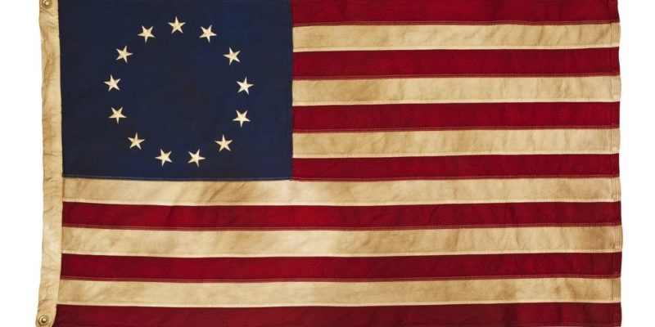

Independencia de los Estados Unidos (1783): Los Estados unidos fue formado por trece colonias provenientes desde Gran Bretaña (Inglaterra), que comerciaron y estuvieron bajo dominio de la corona Inglesa hasta 1783 año en que Estados Unidos bajo el mando de George Washington derrota en la batalla de Yorktown, Virginia a las fuerzas Inglesas proclamando la independencia de los Estados Unidos.
Este acontecimiento se relaciona con la ilustración bajo los conceptos de un gobierno propio los Norte americanos iniciaron el movimiento para independizarse de la corona Inglesa bajo la consigna de un gobierno elegido por los propios Estadounidenses. Inglaterra en ese período era una potencia naval y comercial, su poder era mayor que el de los españoles, por lo tanto el que unas colonias la hayan derrotado significó para las colonias Americanas que si se podía derrotar a las fuerzas españolas, considerando que la corona española era menos poderosa que los Ingleses en todo sentido. Se inició un sentimiento que se podía derrotar a las fuerzas militares de la corona Española.

Revolución Francesa (1789): La revolución Francesa fue un proceso del pueblo francés inspirado en los ideales de la ilustración (libertad e igualdad), además de la idea de buscar una nueva forma de gobierno basada en la división del poder y la participación efectiva del pueblo, se sublevaron contra el rey Luis XVI, logrando su destitución formando una república y haciendo la declaración de los derechos del hombre y del ciudadano (agosto de 1789).
La conformación de una Monarquía constitucional, esto significa que el rey sólo tendría el poder ejecutivo, la republica se regiría bajo una constitución que establecía que los demás funcionarios públicos (como gobernadores de departamentos, miembros del poder legislativo y judicial), debían ser elegidos mediante el voto popular.
El triunfo de las ideas ilustradas de un gobierno elegido por el pueblo sirvió como un ejemplo a seguir por los criollos que establecieron en la revolución francesa un modelo a seguir.

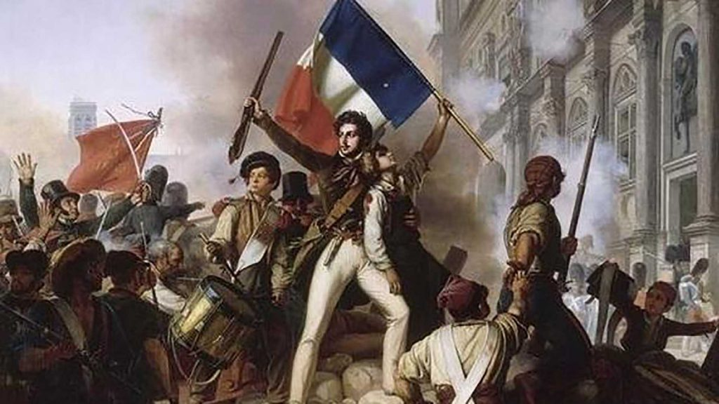

Invasión Napoleónica (1808): La revolución no sólo tuvo como consecuencia el derrocamiento del rey Francés, también posibilito que se tomara el poder en Francia Napoleón Bonaparte, quién con el título de emperador comenzó una conquista de Europa con la excusa de llevar a todos los lugares los ideales ilustrados. Es así como en 1808, toma prisionero al rey de España Fernando VII.
En lugar del rey de España Napoleón coloca a su hermano José Bonaparte como respuesta a esta imposición los españoles formaron juntas locales que gobernaban en nombre del rey Español rechazando el poder Francés.
Esta nueva forma de gobierno se extendió hasta los territorios Españoles en América formándose las juntas de gobierno que tomaron el control de cada territorio en nombre del rey Español.
Estas juntas de gobierno en América sería el detonante de la independencia, los criollos vieron en estas juntas la oportunidad de sacar a los españoles del poder reemplazándoles ellos en la administración de las colonias. Lo que será el inicio para formar repúblicas independientes y autónomas del poder español.

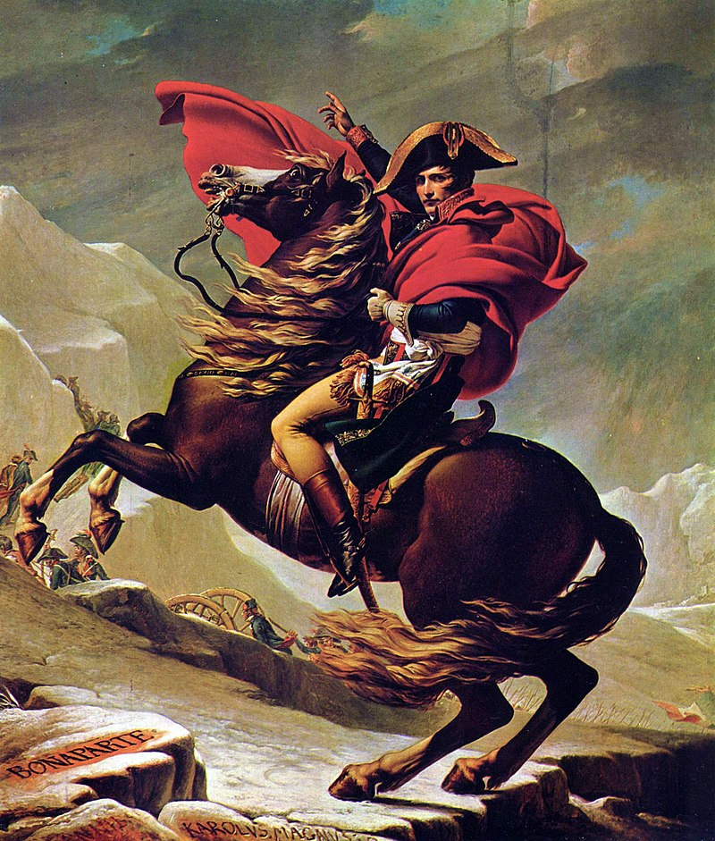

Causas Internas

En este apartado veremos los procesos ocurridos dentro de las colonias Americanas (causas internas), en conjunto con las causas externas se conjugarán para ser el fundamento del proceso de independencia de américa y Chile.

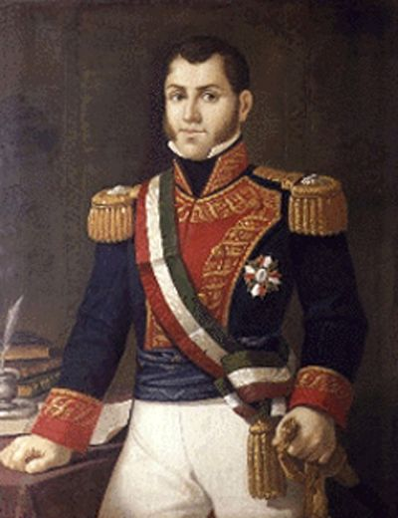

Descontento Criollo: Los criollos son hijos de europeos nacidos en América, principalmente de españoles. Ellos tenían algunos privilegios heredados de sus padres europeos, pero ellos al nacer en América tenían restringido el acceso a cargos políticos importantes.
Los criollos continuaron con el negocio de sus padres en américa lo que le permitió disfrutar de riquezas y una posición económica privilegiada. Su interés primordial era poder acceder a cargos políticos que le permitieran velar por sus intereses económicos al no poder acceder a ellos se produjo un descontento provocando una constante tensión con los funcionarios españoles en América.

Situación Económica: Las reformas económicas realizadas por la corona española, para financiar sus conflictos con Inglaterra. La situación económica de la corona española estaba en decadencia, los criollos sentían que las reformas económicas les afectaban en su crecimiento económico, que los funcionarios españoles en américa presionaban para obtener mayor recaudación mermando la productividad de las colonias americanas.



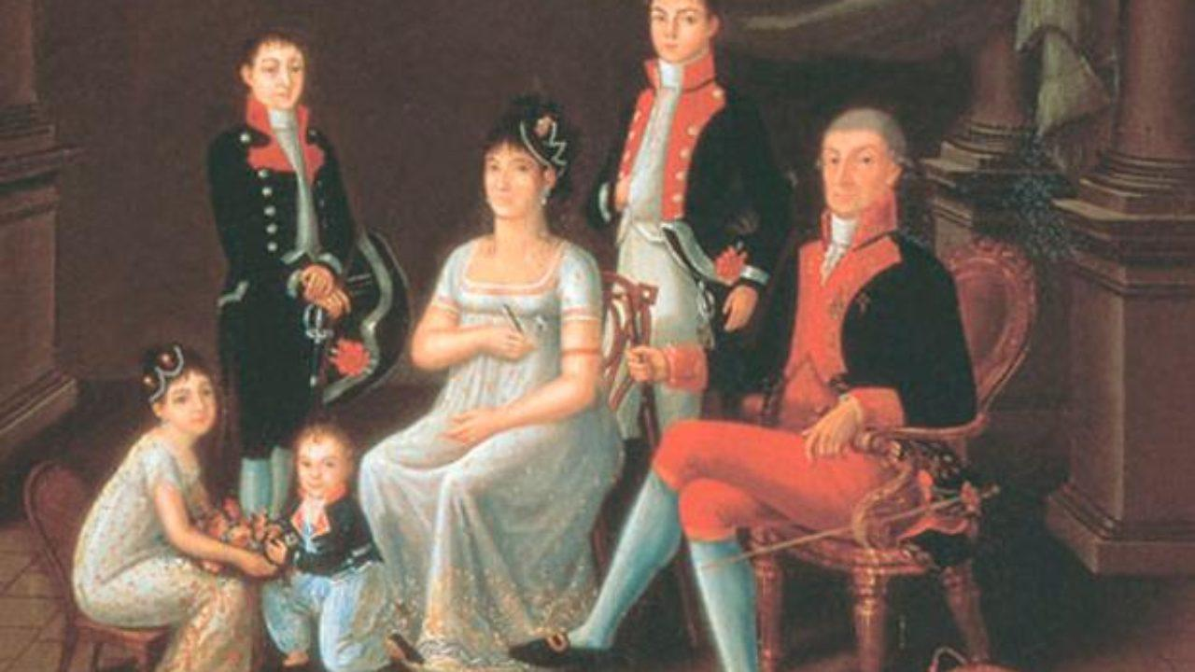

Identidad Criolla: Los criollos al sentirse discriminados por los españoles, comenzaron a desarrollar un vínculo más fuerte con la tierra donde ellos habían nacido (américa). Dejaron paulatinamente de sentir un vínculo con la tierra de sus padres (España o Europa), sintiendo que su identidad es americana y no europea.

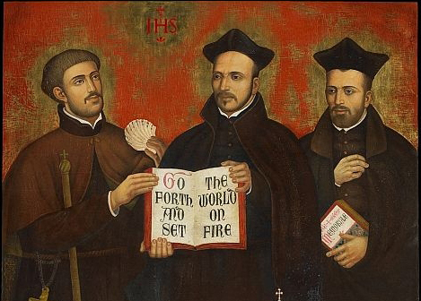
Expulsión de los Jesuitas (1767): Los criollos al tener riquezas podían acceder a una educación privilegiada, esta educación era impartida por parte de la compañía de Jesús (jesuitas). Además los Jesuitas con su sistema de haciendas fueron acumulando riquezas que le permitieron convertirse en prestamistas de dinero para los criollos. Los jesuitas al ser expulsados dejaron de impartir la educación y de proveer los préstamos necesarios para que los criollos pudieran realizar negocios o para invertirlos en sus haciendas.
Por esta razón la expulsión de los jesuitas afectó al desarrollo de los criollos y fue una de las causas de su creciente descontento contra la corona española.

En conclusión el proceso de independencia de los las colonias americanas fue multicausal, que se conjugaran entre causas externas e internas que fueron socavando la legitimidad de la presencia de la administración española en américa. Esto fue un sentimiento generalizado en todas las colonias, los criollos fueron buscando aliados en distintos territorios con el fin de realizar una independencia de tipo continental y sacar de manera definitiva a los españoles de américa, de esta manera su administración pasaría directamente a los criollos.

Actividad

1.- ¿Cuáles son las principales motivaciones de las colonias para independizarse? 5 Pts.

2.- ¿Qué importancia tuvo la invasión napoleónica para el proceso de independencia de américa? 5 Pts.

3.- ¿Cuál es la diferencia entre causas internas y externas? Explique con sus palabras. 6 Pts.

4.- Explique una causa interna y externa de la independencia de América. 5 Pts.

5.- ¿Fue la independencia de América un proceso continental? Explique con sus palabras. Dé dos ejemplos. 7 Pts.

6.- Identifique los virreinatos españoles en américa. Haga una lista de los nombres de los virreinatos. 5Pts.

